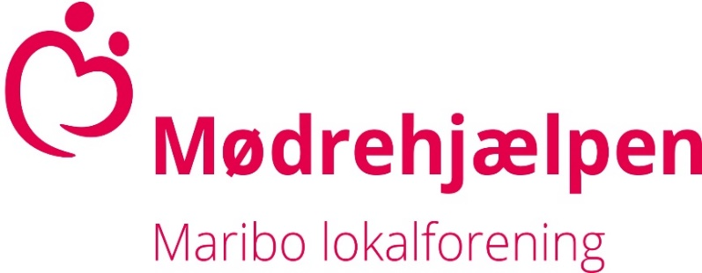

Ansøgning om julehjælp 2020 – Mødrehjælpens Lokalforening Maribo
Ansøgers navn og adresse: | Dato:
Telefonnummer: | E-mail:
Skriv tydeligt, så vi kan finde dig.
Oplysninger om husstanden (sæt kryds)
 | Gift/samlever |  | Enlig

Antal børn: _____________ Barnets/børnenes alder: ______________________________________________
Begrundelse for ansøgning (sæt kryds – evt. flere)
 | Økonomi |  | Helbred |  | Personlig/social
Kort uddybning:
_______________________________________________________________________________________________
_______________________________________________________________________________________________
Hvad er dit rådighedsbeløb hver måned, når de faste udgifter (SKAT, husleje, vand, el, varme, forsikringer, børnepasning evt. gæld) er trukket fra? Vær opmærksom på, at børnepenge ikke medregnes her.
___________________kr.
Jeg /vi har deltaget i en af Mødrehjælpens aktiviteter i 2019 eller 2020 Ja______ Nej ____,
Jeg/vi har tidligere modtaget julehjælp fra Mødrehjælpen i Maribo? _____
Julehjælpen består af en kurv med mad- og drikkevarer til en god juleaften – og et gavekort til hvert barn til julegaver.
Jeg/vi ønsker FLÆSKESTEG _______ AND _______

_____________________________________________
Dato og underskrift (ansøger)
Ansøgningsskemaet udfyldes og afleveres i butikken eller tag et billede af den udfyldte ansøgning og send den på sms til 52 23 23 28. Ansøgningsfrist fredag den 20. november.
Du får svar på din ansøgning i ugen efter, hvor vi vil kontakte dig på tlf. eller via den opgivne mail.
Ansøgningen, som du udfylder på tro og love, bliver behandlet fortroligt og makuleres efter brug.
Såfremt du modtager julehjælp fra Mødrehjælpens lokalafdeling Maribo forventes det, at du ikke søger andre steder, så der er flere, der kan få en god jul.

